 | KIỂM TRA HỌC KỲ II. NK 2016 -2017  Môn : Vật lý. Thời gian : 45 phút  ---oOo--- | Khối 10  Ban A và A1

Lấy g = 10 m/s²
Câu 1: (2 điểm)
Hãy phát biểu định luật Sác-lơ (Charles). Viết biểu thức của định luật, nêu tên và đơn vị của các đại lượng trong biểu thức.
Áp dụng: Đun nóng một khối khí thêm 25ºC trong một thể tích không đổi, áp suất khí tăng từ 1,2 atm lên đến 1,3 atm. Tính nhiệt độ ban đầu của khối khí này.

Câu 2: (2 điểm)
Phát biểu và viết biểu thức định lý động năng.
Áp dụng: Từ độ cao h, một vật khối lượng 1 kg được ném thẳng đứng hướng xuống với vận tốc 1 m/s. Khi vừa chạm đất, vật có vận tốc 9 m/s. Biết lực cản không khí tác dụng lên vật có độ lớn không đổi là 2 N. Dùng định lý động năng, hãy tính độ cao h.

Câu 3: (2 điểm)  Một khối khí He có khối lượng 1 g ban đầu ở trạng thái (1) có áp suất p₁, thể tích V₁ = 4 và nhiệt độ t₁ = 327⁰C.  - Tìm áp suất ban đầu của khối khí là p₁.  - Cho khối khí biến đổi trạng thái qua hai quá trình liên tiếp được biểu diễn bằng đồ thị như hình vẽ. Trong đó p₂ = 0,5p₁. Tính nhiệt độ và thể tích khối khí ở trạng thái (3). | 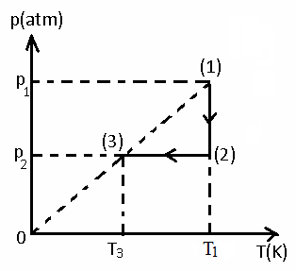
Cho hằng số khí R = 0,082 atm.l/K.mol, khối lượng mol của He là μ = 4 g/mol.

Câu 4: (2,5 điểm)  Một quả cầu nhỏ khối lượng m₁ = 0,8 kg treo ở đầu một dây mảnh nhẹ, không co giãn dài 1 m. Quả cầu nhỏ thứ hai khối lượng m₂ = 0,2 kg bay theo phương ngang với vận tốc 3 m/s đến va chạm đàn hồi xuyên tâm vào vật m₁ đang đứng yên ở vị trí cân bằng. Sau va chạm m₁, chuyển động với dây treo hợp phương thẳng đứng góc lệch lớn nhất là α₀. Bỏ qua lực cản không khí. Tính vận tốc của m₁ ngay sau va chạm và giá trị của góc lệch α₀. | 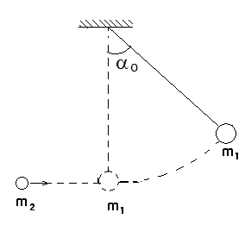

Câu 5: (1,5 điểm)  Một vật nhỏ khối lượng m₁ = 200 g đang nằm yên tại B là chân mặt phẳng nghiêng AB hợp với phương ngang góc 30⁰. Vật nhỏ m₂ = 300 g đang chuyển động trên mặt sàn ngang với vận tốc v₂ thì va chạm với m₁. Sau va chạm, hai vật dính vào nhau và cùng chuyển động lên mặt phẳng nghiêng, tới điểm A thì dừng lại. Biết AH = 0,9 m; hệ số ma sát giữa các vật với mặt phẳng nghiêng là 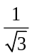. Tìm giá trị của v₂. | 



